ФЕДЕРАЛЬНОЕ ГОСУДАРСТВЕННОЕ АВТОНОМНОЕ ОБРАЗОВАТЕЛЬНОЕ УЧРЕЖДЕНИЕ ВЫСШЕГО ОБРАЗОВАНИЯ

МОСКОВСКИЙ ПОЛИТЕХНИЧЕСКИЙ УНИВЕРСИТЕТ

Факультет информационных технологий
Кафедра Информатики и информационных технологий

направление подготовки 09.03.02 «Информационные системы и технологии»,
профиль «Программное обеспечение игровой компьютерной индустрии»

ЛАБОРАТОРНАЯ РАБОТА №4.
Автоматизация позитивных и негативных UI-сценариев.

Дисциплина: Тестирование программного обеспечения.

Выполнил: студент группы 231-336
Потапов В.В.
Дата, подпись ___21.10.2026г. ___________
(Дата) (Подпись)
Проверил: Якубовский К.И.___________
(Оценка)
Дата, подпись ___21.10.2026г._ ___________
(Дата) (Подпись)

Замечания:
____________________________________________________________________________________________________________________________________

Москва
2026
Видео: https://drive.google.com/file/d/1zl_P35B7RmJu7kil_dt__gqT_XiT3nNq/view?usp=sharing
Цель: научиться структурировать код автотестов (Page Object Pattern) и обрабатывать различные UI-сценарии.
Объект тестирования: веб-форма обратной связи (собственная разработка, Flask + JavaScript). Приложение для тестирования разработано самостоятельно (Python + Flask), исходный код приведён ниже.
Задание:
- Реализовать базовый класс BasePage и класс ContactPage по паттерну Page Object.
- Написать позитивный автотест: заполнение всех полей валидными данными, отправка и проверка сообщения об успехе.
- Написать негативный автотест: отправка формы с пустым обязательным полем и проверка текста ошибки.
- Составить матрицу принятия решений для полей формы (ручное тестирование).
1. Тестируемая форма.
Поля формы: Имя* (не короче 2 символов), Email* (формат name@domain.tld), Телефон (необязательное, 10–15 цифр, допускается «+»), Тема (список), Сообщение* (не менее 10 символов), чекбокс согласия на обработку данных*. Ошибки выводятся под каждым полем, при успешной отправке показывается сообщение «Спасибо! Ваше сообщение отправлено.».
{% extends "base.html" %}
{% block title %}Форма обратной связи{% endblock %}
{% block body %}
<h1>Обратная связь</h1>
<div id="success-message" class="alert info" hidden>Спасибо! Ваше сообщение отправлено.</div>
<form id="contact-form" novalidate>
<label for="name">Имя *</label>
<input type="text" id="name" name="name"><span class="err" id="name-error"></span>
<label for="email">Email *</label>
<input type="email" id="email" name="email"><span class="err" id="email-error"></span>
<label for="phone">Телефон</label>
<input type="tel" id="phone" name="phone"><span class="err" id="phone-error"></span>
<label for="topic">Тема</label>
<select id="topic" name="topic"><option>Вопрос</option><option>Жалоба</option><option>Предложение</option></select>
<label for="message">Сообщение *</label>
<textarea id="message" name="message"></textarea><span class="err" id="message-error"></span>
<div class="chk"><input type="checkbox" id="consent" name="consent"><label for="consent">Согласен на обработку данных *</label></div>
<span class="err" id="consent-error"></span>
<button type="submit" id="submit">Отправить</button>
</form>
<script>
const $ = id => document.getElementById(id);
$("contact-form").addEventListener("submit", e => {
e.preventDefault();
const errors = {};
if ($("name").value.trim().length < 2) errors.name = "Введите имя";
if (!/^[^@\s]+@[^@\s]+\.[^@\s]+$/.test($("email").value.trim())) errors.email = "Введите корректный email";
const ph = $("phone").value.trim();
if (ph && !/^\+?\d{10,15}$/.test(ph)) errors.phone = "Некорректный номер телефона";
if ($("message").value.trim().length < 10) errors.message = "Сообщение должно содержать не менее 10 символов";
if (!$("consent").checked) errors.consent = "Необходимо согласие на обработку данных";
for (const f of ["name","email","phone","message","consent"]) $(f + "-error").textContent = errors[f] || "";
if (Object.keys(errors).length === 0) {
$("contact-form").hidden = true;
$("success-message").hidden = false;
}
});
</script>
{% endblock %}

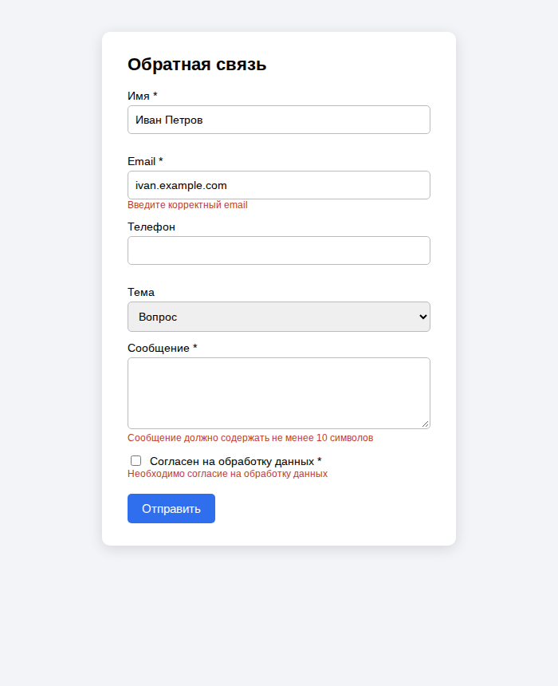
Рисунок 1 – Форма с ошибками валидации
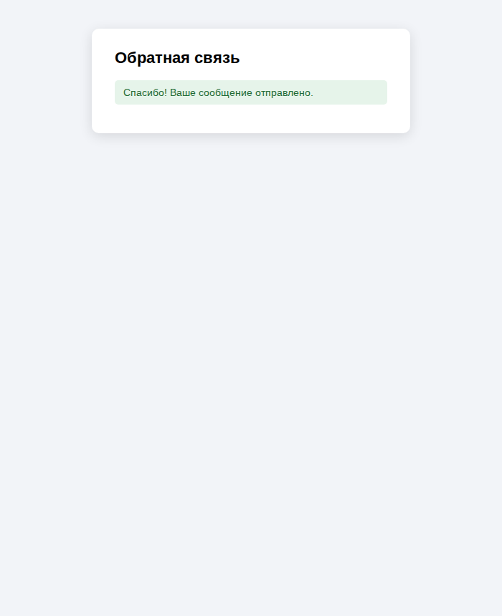
Рисунок 2 – Успешная отправка формы
2. Page Object.
from selenium.webdriver.support import expected_conditions as EC
from selenium.webdriver.support.ui import WebDriverWait
from selenium.common.exceptions import TimeoutException

class BasePage:
"""Базовый класс: общие действия, не зависящие от конкретной страницы."""
PATH = "/"

def __init__(self, driver, base_url, timeout=5):
self.driver = driver
self.base_url = base_url
self.timeout = timeout

def open(self):
self.driver.get(self.base_url + self.PATH)
return self

def find(self, locator):
return WebDriverWait(self.driver, self.timeout).until(
EC.presence_of_element_located(locator))

def click(self, locator):
WebDriverWait(self.driver, self.timeout).until(
EC.element_to_be_clickable(locator)).click()

def type(self, locator, text):
element = self.find(locator)
element.clear()
if text:
element.send_keys(text)

def text_of(self, locator):
return self.find(locator).text

def is_visible(self, locator, timeout=2):
try:
WebDriverWait(self.driver, timeout).until(
EC.visibility_of_element_located(locator))
return True
except TimeoutException:
return False

from selenium.webdriver.common.by import By
from selenium.webdriver.support.ui import Select

from lab4.pages.base_page import BasePage

class ContactPage(BasePage):
PATH = "/contact"

NAME = (By.ID, "name")
EMAIL = (By.ID, "email")
PHONE = (By.ID, "phone")
TOPIC = (By.ID, "topic")
MESSAGE = (By.ID, "message")
CONSENT = (By.ID, "consent")
SUBMIT = (By.ID, "submit")
SUCCESS = (By.ID, "success-message")

def error_locator(self, field):
return (By.ID, f"{field}-error")

def fill_form(self, name="", email="", message="", phone="", topic=None, consent=True):
self.type(self.NAME, name)
self.type(self.EMAIL, email)
self.type(self.PHONE, phone)
if topic:
Select(self.find(self.TOPIC)).select_by_visible_text(topic)
self.type(self.MESSAGE, message)
checkbox = self.find(self.CONSENT)
if checkbox.is_selected() != consent:
checkbox.click()
return self

def submit(self):
self.click(self.SUBMIT)
return self

def success_visible(self):
return self.is_visible(self.SUCCESS)

def success_text(self):
return self.text_of(self.SUCCESS)

def error_text(self, field):
return self.text_of(self.error_locator(field))

3. Автотесты.
import itertools

import pytest

from lab4.pages.contact_page import ContactPage

VALID = dict(name="Вадим Потапов", email="vadim@example.com",
message="Здравствуйте, у меня вопрос по заказу.", consent=True)
INVALID = dict(name="", email="vadim.example.com", message="Коротко", consent=False)
ERRORS = {
"name": "Введите имя",
"email": "Введите корректный email",
"message": "Сообщение должно содержать не менее 10 символов",
"consent": "Необходимо согласие на обработку данных",
}

@pytest.fixture
def page(driver, base_url):
return ContactPage(driver, base_url).open()

def test_positive_valid_form_is_sent(page):
page.fill_form(**VALID, phone="+79991234567", topic="Вопрос").submit()
assert page.success_visible()
assert page.success_text() == "Спасибо! Ваше сообщение отправлено."

def test_negative_empty_required_name(page):
page.fill_form(**{**VALID, "name": ""}).submit()
assert page.error_text("name") == "Введите имя"
assert not page.success_visible()

# Матрица принятия решений: 4 обязательных поля x {валидно, невалидно} = 16 комбинаций
COMBINATIONS = list(itertools.product([True, False], repeat=4))
FIELDS = ["name", "email", "message", "consent"]

def combo_id(combo):
return "".join(f[0].upper() + ("+" if ok else "-") for f, ok in zip(FIELDS, combo))

@pytest.mark.parametrize("combo", COMBINATIONS, ids=[combo_id(c) for c in COMBINATIONS])
def test_decision_matrix(page, combo):
data = {f: (VALID if ok else INVALID)[f] for f, ok in zip(FIELDS, combo)}
page.fill_form(**data).submit()
assert page.success_visible() == all(combo)
for field, ok in zip(FIELDS, combo):
expected = "" if ok else ERRORS[field]
assert page.error_text(field) == expected, f"поле {field}"

@pytest.mark.parametrize("phone, ok", [
("", True), ("+79991234567", True), ("89991234567", True),
("12345", False), ("abc", False), ("+7 999 123", False),
])
def test_optional_phone(page, phone, ok):
page.fill_form(**VALID, phone=phone).submit()
assert page.success_visible() == ok
assert page.error_text("phone") == ("" if ok else "Некорректный номер телефона")

Результат запуска (pytest -v lab4):
PS R:\labs\тпо2> py -m pytest lab4 -v
============================================================================== test session starts ===============================================================================
platform win32 -- Python 3.12.3, pytest-8.3.4, pluggy-1.5.0 -- C:\Users\kaiv\AppData\Local\Programs\Python\Python312\python.exe
cachedir: .pytest_cache
rootdir: R:\labs\тпо2
configfile: pytest.ini
plugins: anyio-4.8.0, dash-4.4.1, hydra-core-1.3.6, cov-7.1.0
collected 24 items

lab4/test_contact_form.py::test_positive_valid_form_is_sent
DevTools listening on ws://127.0.0.1:52966/devtools/browser/157b98d3-1aa9-4633-bae5-491aabed23e1
PASSED [ 4%]
lab4/test_contact_form.py::test_negative_empty_required_name
DevTools listening on ws://127.0.0.1:61240/devtools/browser/eb980aed-2294-462c-9293-0db7d78872b1
PASSED [ 8%]
lab4/test_contact_form.py::test_decision_matrix[N+E+M+C+]
DevTools listening on ws://127.0.0.1:63310/devtools/browser/0329d1c2-1e54-4f80-931b-b300e2cd38cb
PASSED [ 12%]
lab4/test_contact_form.py::test_decision_matrix[N+E+M+C-]
DevTools listening on ws://127.0.0.1:63298/devtools/browser/67770f06-c170-4afb-835e-70a614669b26
[13252:8532:1027/172821.659:ERROR:google_apis\gcm\engine\registration_request.cc:291] Registration response error message: DEPRECATED_ENDPOINT
PASSED [ 16%]
lab4/test_contact_form.py::test_decision_matrix[N+E+M-C+]
DevTools listening on ws://127.0.0.1:49598/devtools/browser/a55156a3-bae4-4dc5-8619-1c0b04c04339
[6428:4428:1027/172837.401:ERROR:google_apis\gcm\engine\registration_request.cc:291] Registration response error message: DEPRECATED_ENDPOINT
PASSED [ 20%]
lab4/test_contact_form.py::test_decision_matrix[N+E+M-C-]
DevTools listening on ws://127.0.0.1:63910/devtools/browser/0919b2e0-2b34-4e91-8f5e-c4df3d9e0bbe
[43396:25964:1027/172849.241:ERROR:google_apis\gcm\engine\registration_request.cc:291] Registration response error message: QUOTA_EXCEEDED
PASSED [ 25%]
lab4/test_contact_form.py::test_decision_matrix[N+E-M+C+]
DevTools listening on ws://127.0.0.1:53549/devtools/browser/8776c2cd-5282-490a-bfbe-cdeba9d5083b
[25896:39032:1027/172900.992:ERROR:google_apis\gcm\engine\registration_request.cc:291] Registration response error message: DEPRECATED_ENDPOINT
PASSED [ 29%]
lab4/test_contact_form.py::test_decision_matrix[N+E-M+C-]
DevTools listening on ws://127.0.0.1:51415/devtools/browser/6924f4a5-e1d2-424c-a86a-fb63ec93b844
[28608:47576:1027/172913.068:ERROR:google_apis\gcm\engine\registration_request.cc:291] Registration response error message: DEPRECATED_ENDPOINT
PASSED [ 33%]
lab4/test_contact_form.py::test_decision_matrix[N+E-M-C+]
DevTools listening on ws://127.0.0.1:56513/devtools/browser/eb7a3ea5-a53a-4736-b049-8e7c914ab760
PASSED [ 37%]
lab4/test_contact_form.py::test_decision_matrix[N+E-M-C-]
DevTools listening on ws://127.0.0.1:55203/devtools/browser/8a1e493f-6034-4b55-bb84-41772d697161
PASSED [ 41%]
lab4/test_contact_form.py::test_decision_matrix[N-E+M+C+]
DevTools listening on ws://127.0.0.1:54611/devtools/browser/02c1bd0f-1559-4898-9e0f-f1aa1351cd7a
[20208:38696:1027/172949.236:ERROR:google_apis\gcm\engine\registration_request.cc:291] Registration response error message: QUOTA_EXCEEDED
PASSED [ 45%]
lab4/test_contact_form.py::test_decision_matrix[N-E+M+C-]
DevTools listening on ws://127.0.0.1:64866/devtools/browser/9744837f-edec-44be-a439-8471141ec400
PASSED [ 50%]
lab4/test_contact_form.py::test_decision_matrix[N-E+M-C+]
DevTools listening on ws://127.0.0.1:53984/devtools/browser/652f0e23-035e-4c34-b721-936d7ef8b404
PASSED [ 54%]
lab4/test_contact_form.py::test_decision_matrix[N-E+M-C-]
DevTools listening on ws://127.0.0.1:61380/devtools/browser/22759242-9805-47f5-8f7a-4562c2387416
PASSED [ 58%]
lab4/test_contact_form.py::test_decision_matrix[N-E-M+C+]
DevTools listening on ws://127.0.0.1:50594/devtools/browser/82474a2e-5afe-42f3-b823-7475bc243ce2
PASSED [ 62%]
lab4/test_contact_form.py::test_decision_matrix[N-E-M+C-]
DevTools listening on ws://127.0.0.1:61453/devtools/browser/9cde0f03-8d27-43da-9e8a-043131e3b920
PASSED [ 66%]
lab4/test_contact_form.py::test_decision_matrix[N-E-M-C+]
DevTools listening on ws://127.0.0.1:62137/devtools/browser/ea151218-3caa-4164-be83-2a5dd2176484
[38060:30500:1027/173100.888:ERROR:google_apis\gcm\engine\registration_request.cc:291] Registration response error message: DEPRECATED_ENDPOINT
PASSED [ 70%]
lab4/test_contact_form.py::test_decision_matrix[N-E-M-C-]
DevTools listening on ws://127.0.0.1:65020/devtools/browser/af488e15-6955-4456-91cb-f5070903956a
PASSED[46272:25632:1027/173113.151:ERROR:google_apis\gcm\engine\registration_request.cc:291] Registration response error message: DEPRECATED_ENDPOINT
[ 75%]
lab4/test_contact_form.py::test_optional_phone[-True]
DevTools listening on ws://127.0.0.1:60707/devtools/browser/88522e9e-a4a5-4e2a-a1be-a3c9b30e26fb
PASSED [ 79%]
lab4/test_contact_form.py::test_optional_phone[+79991234567-True]
DevTools listening on ws://127.0.0.1:56444/devtools/browser/a1893a29-2668-4208-9e54-e873dae640e6
PASSED [ 83%]
lab4/test_contact_form.py::test_optional_phone[89991234567-True]
DevTools listening on ws://127.0.0.1:56835/devtools/browser/7c7a1684-1817-430a-8bdd-c06832adefb6
PASSED [ 87%]
lab4/test_contact_form.py::test_optional_phone[12345-False]
DevTools listening on ws://127.0.0.1:58159/devtools/browser/eb1b400e-e2ce-45fe-9464-ba6cf4ca1edf
[32280:44328:1027/173155.186:ERROR:google_apis\gcm\engine\registration_request.cc:291] Registration response error message: DEPRECATED_ENDPOINT
PASSED [ 91%]
lab4/test_contact_form.py::test_optional_phone[abc-False]
DevTools listening on ws://127.0.0.1:58173/devtools/browser/019e90ab-5477-416e-ac33-614479c95e67
[43576:39096:1027/173207.194:ERROR:google_apis\gcm\engine\registration_request.cc:291] Registration response error message: DEPRECATED_ENDPOINT
PASSED [ 95%]
lab4/test_contact_form.py::test_optional_phone[+7 999 123-False]
DevTools listening on ws://127.0.0.1:52571/devtools/browser/4990836f-da23-44b6-b586-c1625b96cd79
[39952:26004:1027/173219.198:ERROR:google_apis\gcm\engine\registration_request.cc:291] Registration response error message: DEPRECATED_ENDPOINT
PASSED [100%]

========================================================================= 24 passed in 272.53s (0:04:32) =========================================================================

4. Матрица принятия решений.
Для четырёх обязательных полей (Имя, Email, Сообщение, Согласие) построены все 2⁴ = 16 комбинаций валидных (+) и невалидных (–) значений. Отправка успешна только в комбинации, где все поля валидны; для невалидных полей отображается соответствующая ошибка. Невалидные значения: имя – пустое, email – «ivan.example.com» (нет @), сообщение – «Коротко» (7 символов), согласие – не отмечено. Каждая строка таблицы реализована параметризованным тестом test_decision_matrix и выполнена автоматически.
№ | Имя | Email | Сообщ. | Согл. | Ожидаемый результат | Факт
1 | + | + | + | + | Отправлено | Пройден
2 | + | + | + | – | Ошибки: согласие | Пройден
3 | + | + | – | + | Ошибки: сообщение | Пройден
4 | + | + | – | – | Ошибки: сообщение, согласие | Пройден
5 | + | – | + | + | Ошибки: email | Пройден
6 | + | – | + | – | Ошибки: email, согласие | Пройден
7 | + | – | – | + | Ошибки: email, сообщение | Пройден
8 | + | – | – | – | Ошибки: email, сообщение, согласие | Пройден
9 | – | + | + | + | Ошибки: имя | Пройден
10 | – | + | + | – | Ошибки: имя, согласие | Пройден
11 | – | + | – | + | Ошибки: имя, сообщение | Пройден
12 | – | + | – | – | Ошибки: имя, сообщение, согласие | Пройден
13 | – | – | + | + | Ошибки: имя, email | Пройден
14 | – | – | + | – | Ошибки: имя, email, согласие | Пройден
15 | – | – | – | + | Ошибки: имя, email, сообщение | Пройден
16 | – | – | – | – | Ошибки: имя, email, сообщение, согласие | Пройден

Необязательное поле «Телефон» проверено отдельно (эквивалентные классы):
Значение | Класс | Ожидаемый результат | Факт
(пусто) | валидный (поле необязательное) | форма отправлена | Пройден
+79991234567 | валидный | форма отправлена | Пройден
89991234567 | валидный | форма отправлена | Пройден
12345 | невалидный (слишком короткий) | «Некорректный номер телефона» | Пройден
abc | невалидный (нецифровой) | «Некорректный номер телефона» | Пройден
+7 999 123 | невалидный (пробелы) | «Некорректный номер телефона» | Пройден

Вывод: реализован паттерн Page Object (BasePage, ContactPage), что отделило логику страницы от тестов и избавило тесты от прямых обращений к локаторам. Написаны позитивный и негативный тесты, а также 16 проверок матрицы решений и 6 проверок поля «Телефон» – всего 24 теста, все пройдены.

